附件3
xx单位佐证材料文档样式

1.建立总的文件夹，如下图：

2.根据单位佐证材料清单建立一级子目录，如下图：
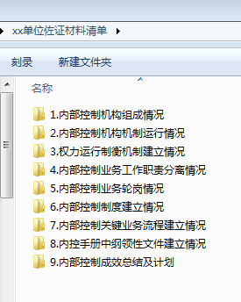
3.在一级子目录下根据指标标号建立二级子目录，以1.内部控制机构组成情况为例，如下图：
